Gletsjeren der bringer liv
Mellemtrinnet
Gletsjeren der bringer liv er én ud af i alt ni podcasts produceret af Katrine Nyland til Ilulissat Isfjordscenteret.

Fag
Tværfagligt – matematik og naturfagene.

Læringsmål
- Eleverne opnår grundlæggende viden om gletsjere.
- Eleverne opnår viden om Sermeq Kujalleq-gletsjerens særlige betydning for at Isfjorden og Ilulissat er optaget på UNESCOs verdensarvsliste, og den betydning gletsjeren har for livet i og omkring Isfjorden.
- Eleverne træner deres færdigheder i kommunikation og samarbejde.

Organisering
Vi anbefaler, at eleverne arbejder parvis eller enkeltvis. Afhængigt af, hvad der passer bedst til den enkelte elev, og hvilke kompetencer der skal udvikles. Vær opmærksom på, at det ikke nødvendigvis er ens bedste ven, man arbejder bedst sammen med. Samarbejde mellem eleverne handler om netop samarbejde og ikke kun samvær.

Vejledning til Book Creator bogen
Book Creator bogen Gletsjeren der bringer liv er en elevbog, der knytter sig til podcasten Gletsjeren der bringer liv.
Podcasten varer 4:28.
Forløbet er tilrettelagt med fokus på elevernes undersøgende, eksperimenterende og skabende tilgang til læring.

Forløbet omfatter tre trin:
- Arbejdet før der lyttes til podcasten.
- Lytning og arbejde med podcasten.
- Efterarbejde med tema og viden fra podcasten.

Start med at lytte til podcasten, før den præsenteres for eleverne.

Side til side vejledning – Book Creator bogen ”Gletsjeren der bringer liv”

Velkommen til Isfjordscenteret side 4-7
Eleverne møder Isfjordscenteret i to billeder, der viser henholdsvis sommer og vinter.
I klassen kan I tale om:
- Isfjordscenteret – en ganske særlig bygning på et ganske særligt sted.
- Hvordan der ser ud omkring Isfjordscenteret.
- Forskellen på sommer og vinter.
- Hvordan der er forskel på sommer og vinter, der hvor I bor.

Kort Ilulissat side 8-9
Tal om kortet:
- hvor mange mennesker der bor i Ilulissat, og hvor mange mennesker der bor i den by eller bygd I bor i?
- hvilke andre byer kender I i Grønland, og hvor ligger de?

Her bor jeg side 10-11
Eleverne ser en del af et verdenskort.
Eleverne skal flytte den røde markør ned på kortet og vise, hvor de bor.
Markøren findes i den hvide kasse og skal trækkes ned på kortet.
I klassen kan I tale om:
- Forskelle og ligheder mellem Ilulissat og jeres by eller bygd.

Isfjorden/Kangia side 12-13
Eleverne ser et kort over Ilulissat Isfjord/Kangia: Det er området markeret med rød streg, som er optaget på UNESCOs verdensarvsliste.
Eleverne skal beregne cirka hvor stort et areal området dækker. Resultatet sættes ind i den blå kasse på kortet.
Bemærk: Nederst på kortet ses en målestok.

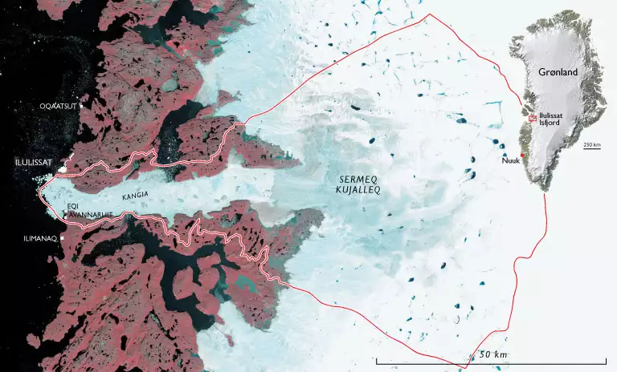
Kortkilde: GEUS.dk

I klassen kan I tale om:
- Hvad er UNESCO? (United Nations Educational, Scientific and Cultural Organization er FN's organisation for uddannelse, kultur, kommunikation og videnskab)
  - at Isfjorden og Sermeq Kujalleq-gletsjeren er et særligt unikt sted og derfor på UNESCOs verdensarvsliste.
Lad eleverne eventuelt selv finde viden om:
- Andre steder der er med på verdensarvslisten og kriterierne for at komme på listen?

Lyt og fortæl side 14-15
Eleverne skal nu lytte til podcasten Gletsjeren der giver liv. De åbner podcasten ved at klikke på billedet på side 14.

Inden I lytter til podcasten, kan du give en kort intro til podcastens indhold.

Podcastens indhold
- Den starter med lyden af gletsjeren der kælver.
- Katrine Nyland fortæller om
  - Isfjorden, der på grønlandsk hedder Kangia, er optaget på UNESCOs verdensarvsliste.
  - de enorme isfjelde der driver mod mundingen af fjorden og konstant skifter farve.
  - gletsjeren der bliver mindre om vinteren. Den går næsten i står for så om sommeren igen at blive aktiv og skubbe store isfjelde ud i Isfjorden.
  - Malik, der er helikopterpilot og i perioder flyver dagligt over gletsjeren
- Malik fortæller om
  - hvordan turisterne har svært ved at begribe storheden ved Isfjorden og gletsjeren. Først tror de, det er en lang hvid streg indtil de lander tre kilometer fra gletsjerkanten, så forstår de, hvor stort det er.
  - gletsjerkanten der stiger fra 100 meter til 300 meter. Når gletsjeren er ved at kælve, bliver den høj fordi isen bliver skubbet op. Når den så knækker af længere inde, bliver den lavere igen. En cyklus der fortsætter.
  - at han stadigvæk bliver overrasket af det spændende syn der møder ham, selvom han har været ude ved gletsjeren mere end 1000 gange.

Det anbefales at lade eleverne lytte parvis eller i mindre grupper.

Lad eleverne bruge nogle minutter på at tale om det, de har hørt.

På side 15 skal eleverne lave små lydoptagelser, hvor de fortæller om podcasten.
Billederne på siden kan hjælpe dem med at huske det, de har hørt.

Indspilning af lydoptagelse se instruktion 1 her.

Optagelsen ligger nu som et lille lydikon. Ikonet kan placeres, hvor man ønsker det. Man kan lytte til optagelsen igen og igen.

Opsamling i klassen
Det anbefales at tage en fælles snak i klassen, når arbejdet med side 14-15 er færdigt.
Vi anbefaler, at du undervejs skriver begreber og nøgleord på tavlen.
I klassen kan I tale om:
- Hvad der undrede eleverne, da de lyttede til podcasten.
- Hvilken form for liv, det mon er gletsjeren bringer med sig?
- Begreber og nøgleord som eleverne har mødt i podcasten.

Du kan hente inspiration til samtalen herunder.
Til nogle af begreberne er der lavet opgavesider i Book Creator-bogen.
I kan eventuel indsætte flere sider selv til andre samtaleemner, begreber og nøgleord.

Begreber og nøgleord
- Gletsjer – Ordet gletsjer betyder “strøm af is”. En gletsjer er en større ismasse i bevægelse. Når vægten fra ny sne lægger sig tilstrækkelig tungt på indlandsisen, bliver den nederste is presset ud i retning af kysten. Den isstrøm, der opstår, kalder man en gletsjer.

Hvordan synes turisterne gletsjeren ser ud fra helikopteren?
Hvorfor lander Malik 3 km fra gletsjerkanten?

- Kælvning – når isblokke ved gletsjerkanten falder i havet på grund af tyngdekraften kaldes det kælvning. Man kan sige gletsjeren ”føder” isfjelde eller isskosser. De store kælvninger, hvor store dele af gletsjerkanten løsnes, sker kun nogle få gange i løbet af sommeren, men små stykker is brækker hele tiden af kanten og kan ses året rundt.
- I podcasten benyttes gletsjerkant, hvilket anvendes i dette materiale. Et andet og oftest anvendt ord er gletsjerfront.

Hvorfor svinger gletsjerkanten mellem 100 og 300 meter i højden?

- Km³ – eleverne er sikkert bekendt med begrebet areal/m² – på papir tegner de en firkant, fladen inden for stregerne er arealet. Nu kan de så tegne en kasse; rummet inden for stregerne er rumfanget/m³.

Hvor mange km³ kælver Sermeq Kujalleq-gletsjeren om året?

- Cyklus – er karakteriseret ved, at noget mere eller mindre regelmæssigt vender tilbage, gentager sig.
Isen har en cyklus. Isens bevægelser påvirkes af årstidernes kulde og varme.

Hvornår er gletsjeren aktiv?
Hvornår går gletsjeren næsten i stå?

- MALIK – er helikopterpilot og flyver med turister ud over Isfjorden og Semeq Kujalleq gletsjeren.
Selvom han har været ude ved gletsjeren over 1000 gange, bliver han forblændet og overrasket, hver gang han er der. Han fascineres stadigvæk af de kæmpe kræfter, der er derude.

Hvad mon det er, der fascinerer Malik ude ved gletsjeren?

Hvad er en gletsjer side 16-17
På side 16 skal eleverne læse teksten om gletsjer.
Eleverne kan finde mere viden om gletsjere her.
På side 17 skal eleverne indsætte tre forskellige billeder af gletsjere.
Til hvert billede skal der efterfølgende laves en lille beskrivelse. Beskrivelsen laves som en lydoptagelse.

Indspilning af lydoptagelse se instruktion 1 her.

Kælvning side 18-19
På side 18-19 skal eleverne læse teksten om kælvning
Efterfølgende skal eleverne se en kort film hvor et stort stykke is brækkes af nær Ilulissat.
Tal om filmen i klassen. Noter nøgleord på tavlen og lad eleverne skrive dem ned. De kan så anvende dem til opgaven Mit opslagsværk side 22-23

Det rige dyreliv side 20-21
På siderne er der et billede, såkaldt fødenet, med de forskellige fisk og dyr, der lever i Isfjorden. Eleverne skal forsøge at artsbestemme dem.
De kan enten sætte navn på de enkelte dyr. Eller de kan vælger at lave en lydfil, hvor de fortæller om de dyr, de kan se på billedet.
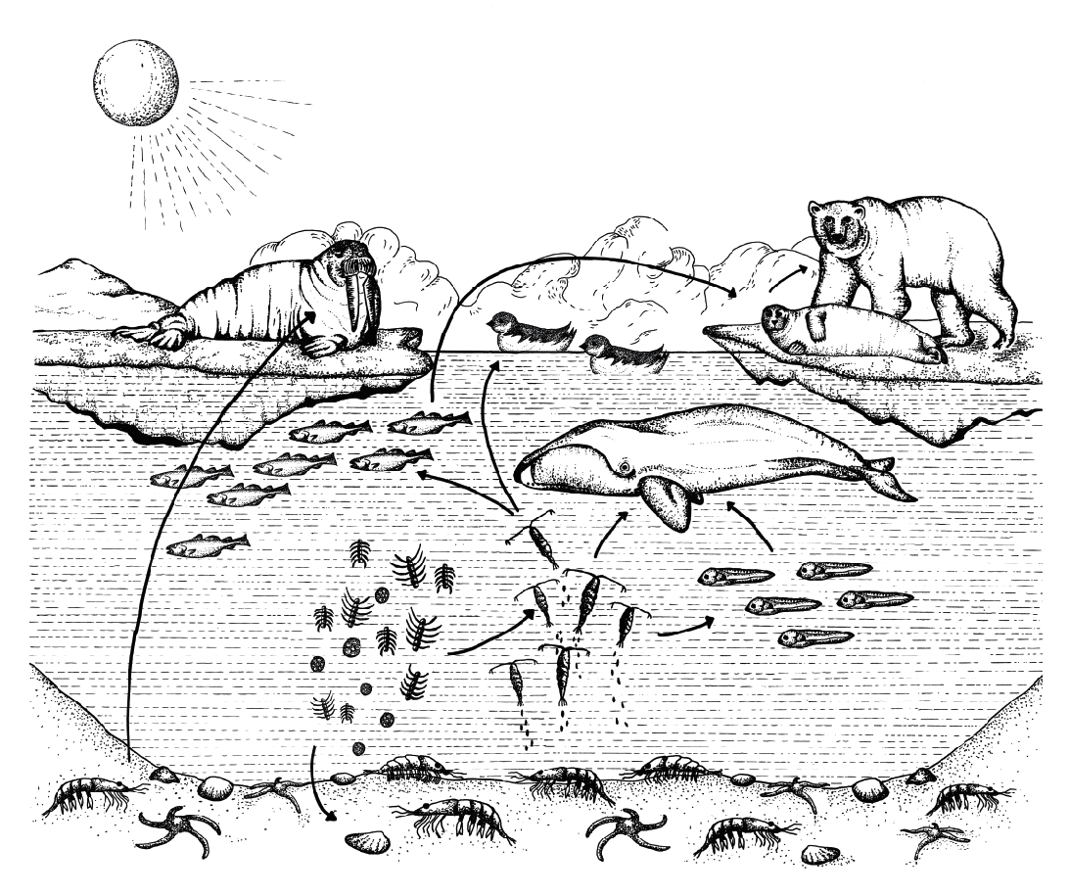
Model: Tina Damgaard

Ved at følge pilene kan I, i klassen tale om, hvilke dyr det enkelte dyr spiser.

Få mere viden her.

Indspilning af lydoptagelse og indsættelse af tekst se instruktion 1 og 3 her.

Mit opslagsværk side 22-23
På side 22 og 23 kan eleverne lave sætninger eller små historier med nøgleordene og begreberne, som I har gennemgået. De kan skrive dem ind, indtale dem som lydfil eller tegne en tegning og sætte billedet ind. Deres produkter vil indgå i det videre arbejde med podcasten.

Indspilning af lydoptagelse og indsættelse af billeder se instruktion 1 og 3 her.

I Maliks flyvespor side 24-27
I opgaven skal eleverne lave en reklame for Visit Greenlands helikopterture.
På side 24 bliver de inviteret til at læse casen med invitationen:
Kære Elever
Isfjordscenteret er blevet bedt om at lave reklame for Visit Greenlands helikopterture ud til Sermeq Kujalleq gletsjeren.
Til det har vi brug for jeres hjælp.
Vi ønsker os en flyer eller brochure der:
- beskriver turen med helikopter ud til gletsjeren i tekst og billeder.
- oplyser om pris.
- gør det muligt at booking en tur.

Vi ser frem til at modtage et oplæg fra jer.
Venlig hilsen
Isfjordscenteret

Eleverne kan frit vælge, om de vil løse opgaven direkte i Book Creator, eller om de løser opgaven i et andet digitalt værktøj eller med en analog løsning.
Hvis opgaven løses helt eller delvist uden for Book Creator, skal der som afslutning indsættes billeder af produktet på de tilhørende sider i Book Creator.

Indsættelse af tekst og indsættelse af billeder se instruktion 2 og 3 her.

Få mere viden her

Evaluering
Eleverne viser deres produkter for klassen.
Sørg for at rammerne for feedback er positiv kritik. Eleverne skal støttes i at tage stilling til: hvad er godt – hvad kan eventuelt gøres bedre. Få mere inspiration her.
Det er ikke nødvendigvis med henblik på at de skal lave nye billedfortællinger, men snarere at eleverne opdager og arbejder med denne positive kritik.
Hvis du vil arbejde med nogle af de andre podcasts fra Isfjordscenteret, kan det give mening at gemme elevernes Book Creator bog, så arbejdet med den, kan benyttes igen.

Ønsker du, at eleverne skal gøre brug af klassens feedback, kan du vælge at afsætte tid til at arbejde videre med produkterne. Således at de kan bruge hinandens feedback, og ændre i deres produkt.

Kolofon
Podcasten Gletsjeren der bringer liv er udviklet af Isfjordscenteret i Ilulissat.
Undervisningsmaterialet til Podcasten er udviklet af Lotte Brinkmann og Daniella Maria Manuel, Anholt Læringsværksted med sparring fra Leg med IT.
Elevbogen i Book Creator er udviklet som en del af projektet Nutaaliorta fra Kivitsisa. Skabelonen er udviklet af Rikke Falkenberg Kofoed og Daniella Maria Manuel, Leg med IT.

Undervisningsmaterialet Gletsjeren der bringer liv er udgivet under en Creative Commons kreditering-licens CC:BY.
Materialets tekster, opgaver og billeder må deles, gengives og bearbejdes, når blot man krediterer ophavet ‘Gletsjeren der bringer liv by Isfjordscenteret Ilulissat’.

